Michal Tury 12.10.2000

Maxwellovo kyvadlo
Úloha
Z nameraných charakteristických hodnôt Maxwellovho kyvadla a jeho pohybu určite moment zotrvačnosti zotrvačníka tohto kyvadla voči jeho rotačnej osi.
Teória
Ak tuhé teleso rotuje okolo okamžitej osi rotácie o, platí:
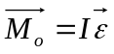
kde:
I – moment zotrvačnosti telesa vzhľadom na os o
– uhlové zrýchlenie
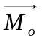 – moment vonkajších síl vzhľadom na os o
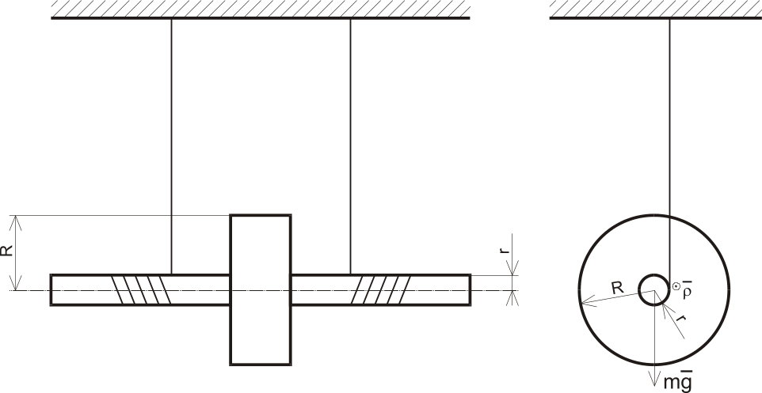
Po uvoľnení zotrvačníka z jeho polohy h₀ klesá a jeho polohová energia sa mení na kinetickú. Pri prechode spodnou úvraťou nastáva zmena smeru translačného pohybu zotrvačníka – nite sa po odvinutí začnú na tyčinku navíjať. Zotrvačník ale nevystúpi do pôvodnej výšky h₀, pretože počas jeho pohybu dochádza k energetickým stratám (trenie, deformácia nití, atď.)
Zotrvačník po uvoľnení klesne o výšku h. Jeho polohová energia sa zmenší o mgh a zväčší sa kinetická energia a energetické straty. Platí:
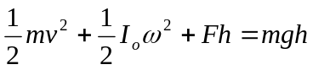
kde:
v, ω – okamžité hodnoty rýchlosti ťažiska a uhlovej rýchlosti
I_{o} – moment zotrvačnosti vzhľadom na os rovnobežnú s okamžitou osou otáčania a prechádzajúcou ťažiskom
F – celková odporová sila na zotrvačník
Úpravou tejto rovnice dostaneme:
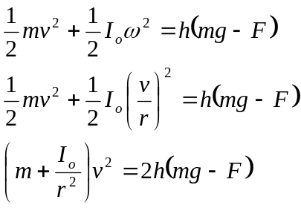
Derivovaním dostaneme:
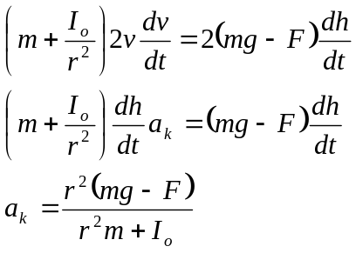
Rovnaký výsledok bude aj pri počítaní z pohybovej rovnice. Pri určení momentu M_{o} musíme pochopiteľne, okrem momentu tiažovej sily vzhľadom na os o, počítať aj s momentom, ktorý vyvoláva sila F. Vychádza:
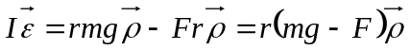
kde:
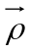 – jednotkový vektor určujúci kladný smer rotačnej osi
Zotrvačník prejde za čas t_{k} a pri nemennosti sily F dráhu:
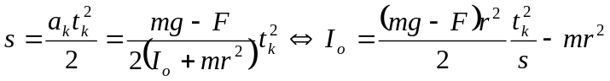
a pri stúpaní:
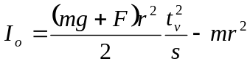
kde:
t_{v} – čas výstupu zotrvačníka
s – prejdená dráha nahor
Metóda merania
Ak Maxwellovo kyvadlo pustíme z výšky h₀, začne klesať, dosiahne najnižšiu polohu h_{z} a znovu začne vystupovať nahor. V dôsledku energetických strát vystúpi do výšok h₁, h₂,…, h_{i}. V prvom priblížení predpokladáme, že energetické straty sú úmerné celkovej dráhe. Ak sa zotrvačník zastaví vo výške h₁ platí:
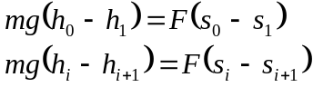
Keď meriame 10-krát, sčítaním a úpravou rovníc dostaneme:
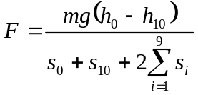
Podobne pre moment zotrvačnosti pri klesaní:
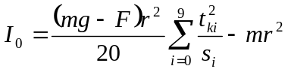
a moment zotrvačnosti pri stúpaní zotrvačníka:
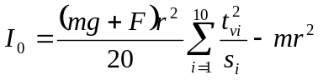
Postup pri meraní
Hmotnosť m zotrvačníka určíme vážením. Priemer 2r tyčinky odmeriame mikrometrom na rôznych miestach po oboch stranách. Navíjaním nití zdvihneme zotrvačník do základnej výšky h₀, ktorú odmeriame spolu so spodnou úvraťou h_{z}. Po uvoľnení zotrvačníka, ten striedavo klesá a stúpa a na dĺžkovom meradle odčítame postupne výšky h₁, h₂,…, h₁₀ desiatich horných úvratí.
Zotrvačník znovu zdvihneme do výšky h₀ a počas jeho pohybu meriame stopkami medzičasy t_{h1}, t_{h2},…, t_{h10} pri prechode zotrvačníka hornými úvraťami. Analogicky potom meriame medzičasy t_{z1}, t_{z2},…, t_{z10} pri prechode zotrvačníka spodnou úvraťou. Merania opakujeme 3-krát a do vzorcov dosadzujeme aritmetické priemery nameraných hodnôt.
Z nameraných hodnôt určíme dráhy s₁, s₂,…, s₁₀, časy t_{h1}, t_{h2},…, t_{h10} a t_{z1}, t_{z2},…, t_{z10} potrebné na klesnutie, resp. výstup zotrvačníka po týchto dráhach. Moment zotrvačnosti a konštantu F vypočítame z hore uvedených vzťahov.
Tabuľky
h_{z} = 5 cm; 2r₁ = 7,92 mm; 2r₂ = 7,90 mm; m = 0,949 kg
 | h_{i} [cm] |  |  |  | t_{hi} [s] |  |  |  | t_{zi} [s]
i |  |  |  | a.p. |  |  |  | a.p. |  |  |  | a.p.
0 | 40 | 40 | 40 | 40 | 0 | 0 | 0 | 0 | 2,88 | 2,88 | 2,89 | 2,88
1 | 36,5 | 36,8 | 36,8 | 36,7 | 5,48 | 5,24 | 5,22 | 5,31 | 8,26 | 8,25 | 8,33 | 8,28
2 | 34,2 | 34,6 | 34,2 | 34,33 | 10,64 | 10,52 | 10,37 | 10,51 | 13,37 | 13,39 | 13,46 | 13,41
3 | 31,4 | 31,9 | 31,8 | 31,7 | 15,69 | 15,33 | 15,59 | 15,54 | 18,37 | 18,36 | 18,5 | 18,41
4 | 29,4 | 30,1 | 29,8 | 29,77 | 20,34 | 20,14 | 20,47 | 20,32 | 23,16 | 23,13 | 23,18 | 23,16
5 | 27,3 | 27,9 | 27,6 | 27,6 | 25,23 | 24,91 | 25,37 | 25,17 | 27,69 | 27,65 | 27,83 | 27,72
6 | 25,6 | 26,3 | 25,8 | 25,9 | 29,62 | 29,68 | 29,81 | 29,7 | 32,14 | 32,02 | 32,24 | 32,13
7 | 23,8 | 24,6 | 24,1 | 24,17 | 33,97 | 33,79 | 34,09 | 33,95 | 36,32 | 36,3 | 36,5 | 36,37
8 | 22,5 | 23,3 | 22,7 | 22,83 | 37,98 | 37,77 | 38,36 | 38,04 | 40,27 | 40,23 | 40,43 | 40,31
9 | 20,9 | 21,8 | 21,2 | 21,3 | 41,9 | 41,78 | 42,29 | 41,99 | 44,28 | 44,12 | 44,43 | 44,28
10 | 19,8 | 20,8 | 20,1 | 20,23 | 45,71 | 45,81 | 46,22 | 45,91

i | 0 | 1 | 2 | 3 | 4 | 5 | 6 | 7 | 8 | 9 | 10
s_{i}[cm] | 35 | 31,7 | 29,33 | 26,7 | 24,77 | 22,6 | 20,9 | 19,17 | 17,83 | 16,3 | 15,23
t_{ki}[s] | 2,88 | 2,95 | 2,9 | 2,87 | 2,84 | 2,55 | 2,43 | 2,42 | 2,27 | 2,29
t_{vi}[s] |  | 2,45 | 2,23 | 2,13 | 1,91 | 2,01 | 1,98 | 1,82 | 1,67 | 1,68 | 1,63

Vzorový výpočet
Vzorový výpočet je pre i = 1:
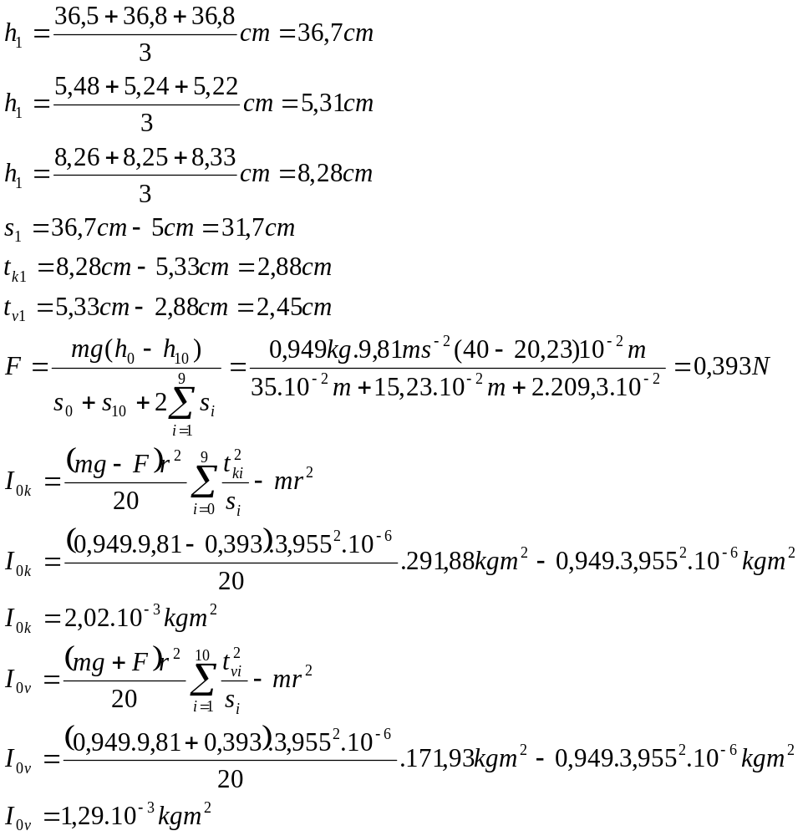
Záver
Z nameraných hodnôt sme vypočítali hodnoty momentov zotrvačnosti I_{0k} a I_{0v}, ktoré by sa mali rovnať, ale ich rozdiel je 0,73.10⁻³ kgm². Pri meraní sme sa spoliehali len na naše zrakové a reakčné schopnosti, pretože hodnoty h_{i} sme odčítavali na posuvnom merítku v momente, kedy bol zotrvačník v danej polohe. Ide teda o veľmi subjektívne a nepresné meranie. Podobným spôsobom sme merali aj jednotlivé časy. Všetky tieto aspekty treba brať do úvahy pri uvažovaní veľkosti chyby merania.
Ďaľšou z príčin chybného výsledku je aj to, že zotrvačník sa pohyboval vo vyfrézovanom žľabe, v ktorom sa zotrvačník raz pohybuje proti „srsti“ a raz po „srsti“ a teda je mu pri každom pohybe kladený iný odpor. Na konci merania sme si tiež mohli všimnúť, že nite sa behom merania natiahli, pretože pred meraním bol zotrvačník vo výške 5 cm a po meraní to bolo už len 4,3 cm, čo tiež zväčšuje chybu merania.

